Пояснительная записка

**Dota vibegames34** - комплекс видеоигр для развития мелкой моторики в жанре мини-игры, который не оставит равнодушным ни одного любителя быстрых движений, резкости и мобильности, а также любителей MOBA.

Цели и задачи

Цель: научиться создавать интересные игры и объединять их в один проект

Задачи:

1)Придумать концепцию двух мини игр в проекте

2)Написать архитектуру кода для обеих игр

3)Написать основные классы и функции

4)Добавить визуальные эффекты

5)Добавить музыкальное сопровождение

Сейчас в проект добавлены следующие функционирующие мини игры:

1)Тир по уткам  
2)Морфей-змей(змейка)

Обзор технологий

Весь проект написан на python(версия).Были использованы следующие библиотеки и инстурменты:

Pygame

csv file, и др.(везде с версиями)

Описание функционала

При запуске Dota vibegames34 открывается стартовое окно с выбором миниигры. Все кнопки, которые пользователь видит на экране во время использования приложения, функционируют и могут быть активированы нажатием на левую кнопку мыши.

Тир по уткам:

Перед запуском игры можно выбрать 1 из 3 уровней сложности и 1 из 3 музыкальных сопровождений. Сама игра достаточно известна и представляет собой тир по уткам, однако необычное управление придает изюминку нашей разработке. Управление прицелом осуществляется не курсором мыши, а на кнопки: вверх, вниз, вправо, влево.

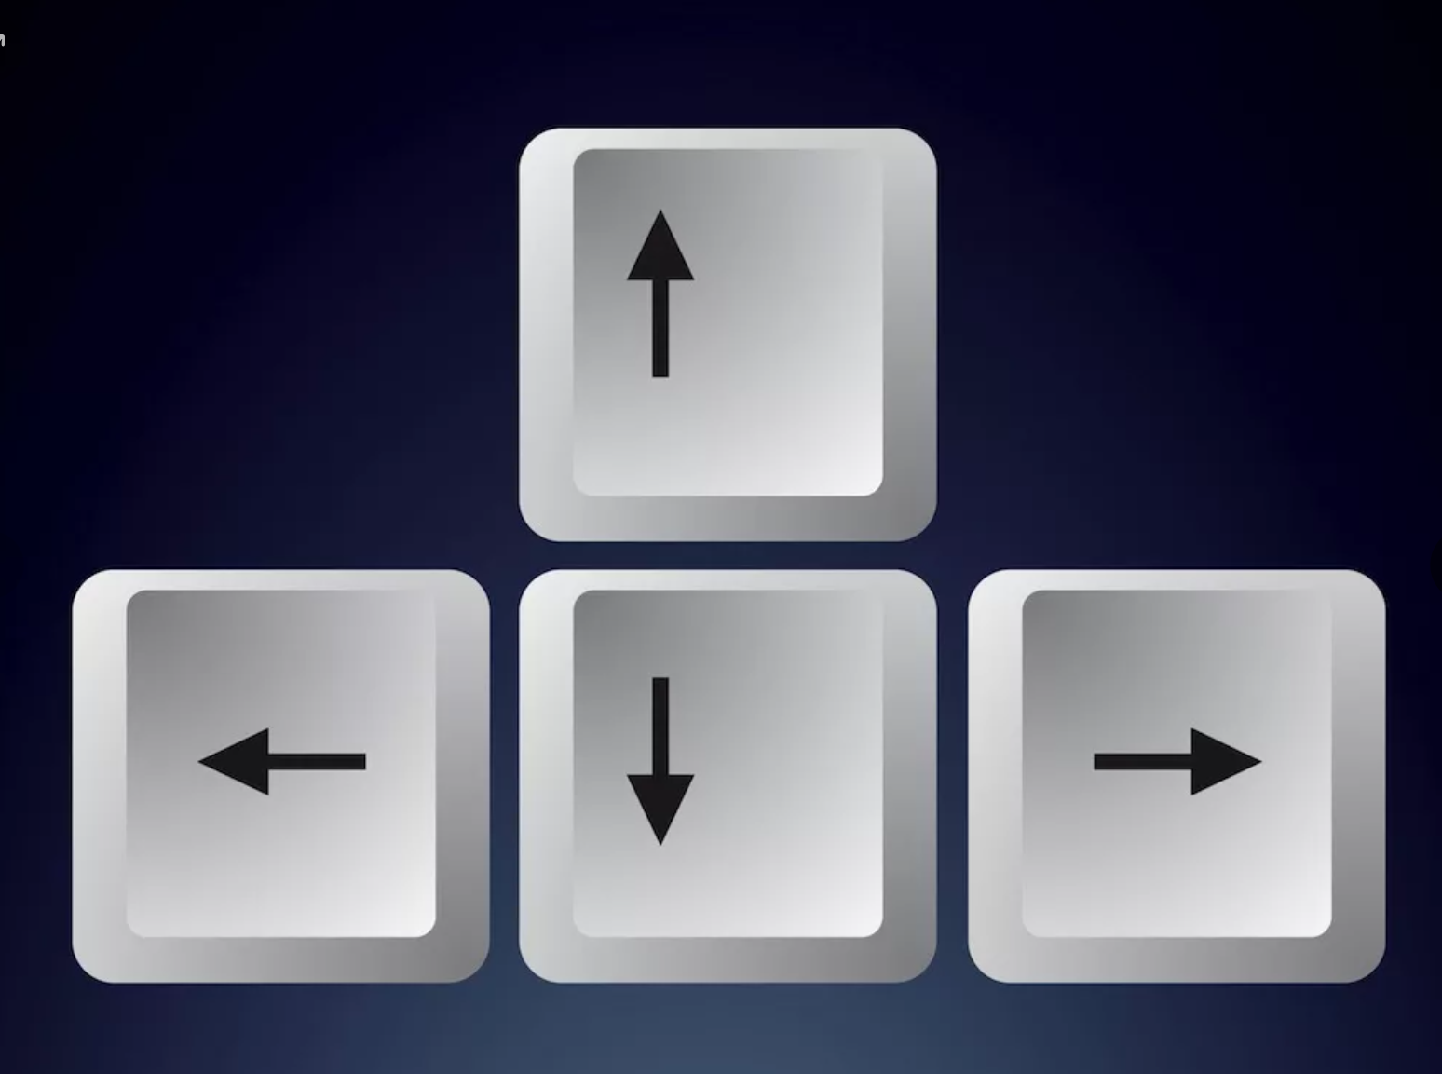

А стрельба на кнопку пробел. 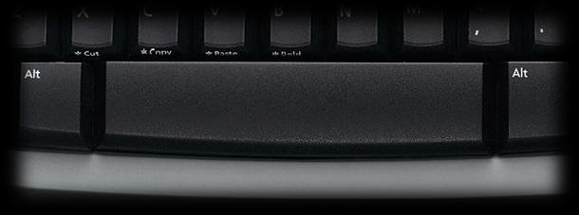

Можно сказать, что управление инвертировано, т.к. обычно за «движение» в играх отвечает левая рука, а за действие правая. Это усложняет процесс и делает его более интересным.

Морфей-змей(змейка)

Также перед запуском игры можно выбрать 1 из 3 уровней сложности и 1 из 3 музыкальных сопровождений. Змейка – игра достаточно популярная, но мы добавили интересные визуальные эффекты.Управление стандартное - на кнопки. 

**Кто за что отвечал**

Никита Помыткин – разработка игры Морфей-змей(змейка) – zmeika,а также финальное приложение(соединение двух мини игр в один проект) – app.py.

Константин Левинский – разработка игры Тир по утка – PeregaSirat.py, а также создание презентации и пояснительной записки.